Министерство науки и высшего образования Российской Федерации

Федеральное государственное бюджетное образовательное учреждение

высшего образования

**«КУБАНСКИЙ ГОСУДАРСТВЕННЫЙ УНИВЕРСИТЕТ»**

**(ФГБОУ ВО «КубГУ»)**

**Факультет компьютерных технологий и прикладной математики**

**Кафедра вычислительных технологий**

**ЛАБОРАТОРНАЯ РАБОТА №17-18**

**Дисциплина: Нейросетевые и нечеткие модели**

Работу выполнил: ____________________________________А.С. Зайцев

Направление подготовки: 02.03.02 Фундаментальная информатика и информационные технологии

Преподаватель: ______________________________________А.А. Крамаренко

**Цель работы:** изучить методику разработки гибридных систем с использованием среды визуального моделирования *Anfis Matlab.*

**Вариант задания:**



1. Подготовить обучающие данные, сохранить их в виде *.dat – файла. (смотреть рисунок 1)

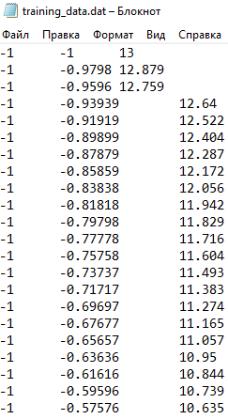

Рисунок 1 – Обучающие данные

1. Сгенерировать структуру ННС. (смотреть рисунок 2)

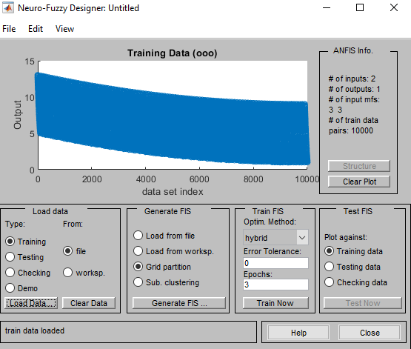

Рисунок 2 – Меню Anfis с сгенерированной ННС

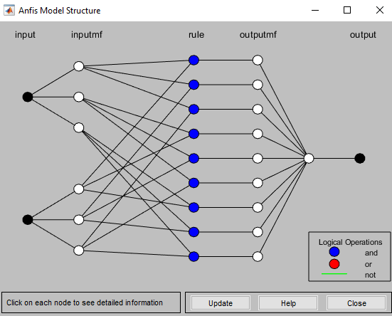

Рисунок 3 – Структура смоделированной нейронной сети

1. Обучить ННС с использованием гибридного метода. (смотреть рисунок 5)

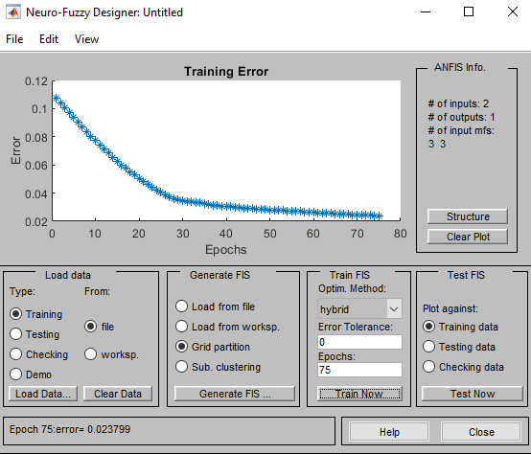

Рисунок 5 – Процесс обучения модели

1. Выполнить оценку адекватности построенной нечеткой модели гибридной сети. (смотреть 6)

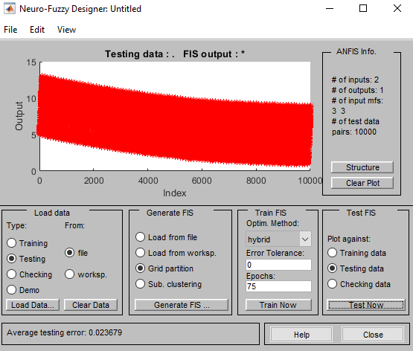

Рисунок 5 – Оценка адекватности на тестовых данных

1. Последнее, что необходимо было сделать – это построить таблицу с результатами экспериментальных исследований над моделью: для разных наборов исходных данных x1 и x2 рассчитываем точные значения d = f(x1, x2); затем для разных типов ФП входных переменных определяем выходные значения y и ошибки e = (y – d)^2 модели. (смотреть таблицу 1)

|  |  |  |  |  |  |  |  |  |  |
| --- | --- | --- | --- | --- | --- | --- | --- | --- | --- |
| *№* | *Входные значения функции* | | *Точное значение* | *gauss2mf* | | *trimf* | | *gaussmf* | |
| *X1* | *X2* | *d* | *y* | *e* | *y* | *e* | *y* | *e* |
| 1 | -1 | -1 | 13 | 12.7 | 0.09 | 13 | 1 | 12.9 | 0.01 |
| 2 | -0.5 | -0.5 | 8.5 | 8.47 | 0.0009 | 8.51 | 0.0001 | 8.49 | 0.0001 |
| 3 | 0 | 0 | 5 | 4.9 | 0.01 | 5.05 | 0.0025 | 5.02 | 0.0004 |
| 4 | 0.5 | 0.5 | 2.5 | 2.5 | 0 | 2.53 | 0.0009 | 2.47 | 0.0009 |
| 5 | 1 | 1 | 1 | 1.06 | 0.0036 | 0.931 | 0.4761 | 1.07 | 0.0049 |

Таблица 1 – Таблица с результатами

**Вывод:** изучил методику разработки гибридных систем с использованием среды визуального моделирования *Anfis Matlab.*